МИНИСТЕРСТВО ОБРАЗОВАНИЯ ИРКУТСКОЙ ОБЛАСТИ ГОСУДАРСТВЕННОЕ БЮДЖЕТНОЕ ПРОФЕССИОНАЛЬНОЕ ОБРАЗОВАТЕЛЬНОЕ УЧРЕЖДЕНИЕ ИРКУТСКОЙ ОБЛАСТИ
«Техникум отраслевых технологий и сервиса п. Подгорный»
(ГБПОУ ТОТиС п. Подгорный)

Адаптированная рабочая ПРОГРАММа
УЧЕБНОЙ ДИСЦИПЛИНЫ

ОД.01 ОСНОВЫ ПРАВОВЕДЕНИЯ

2025 г.

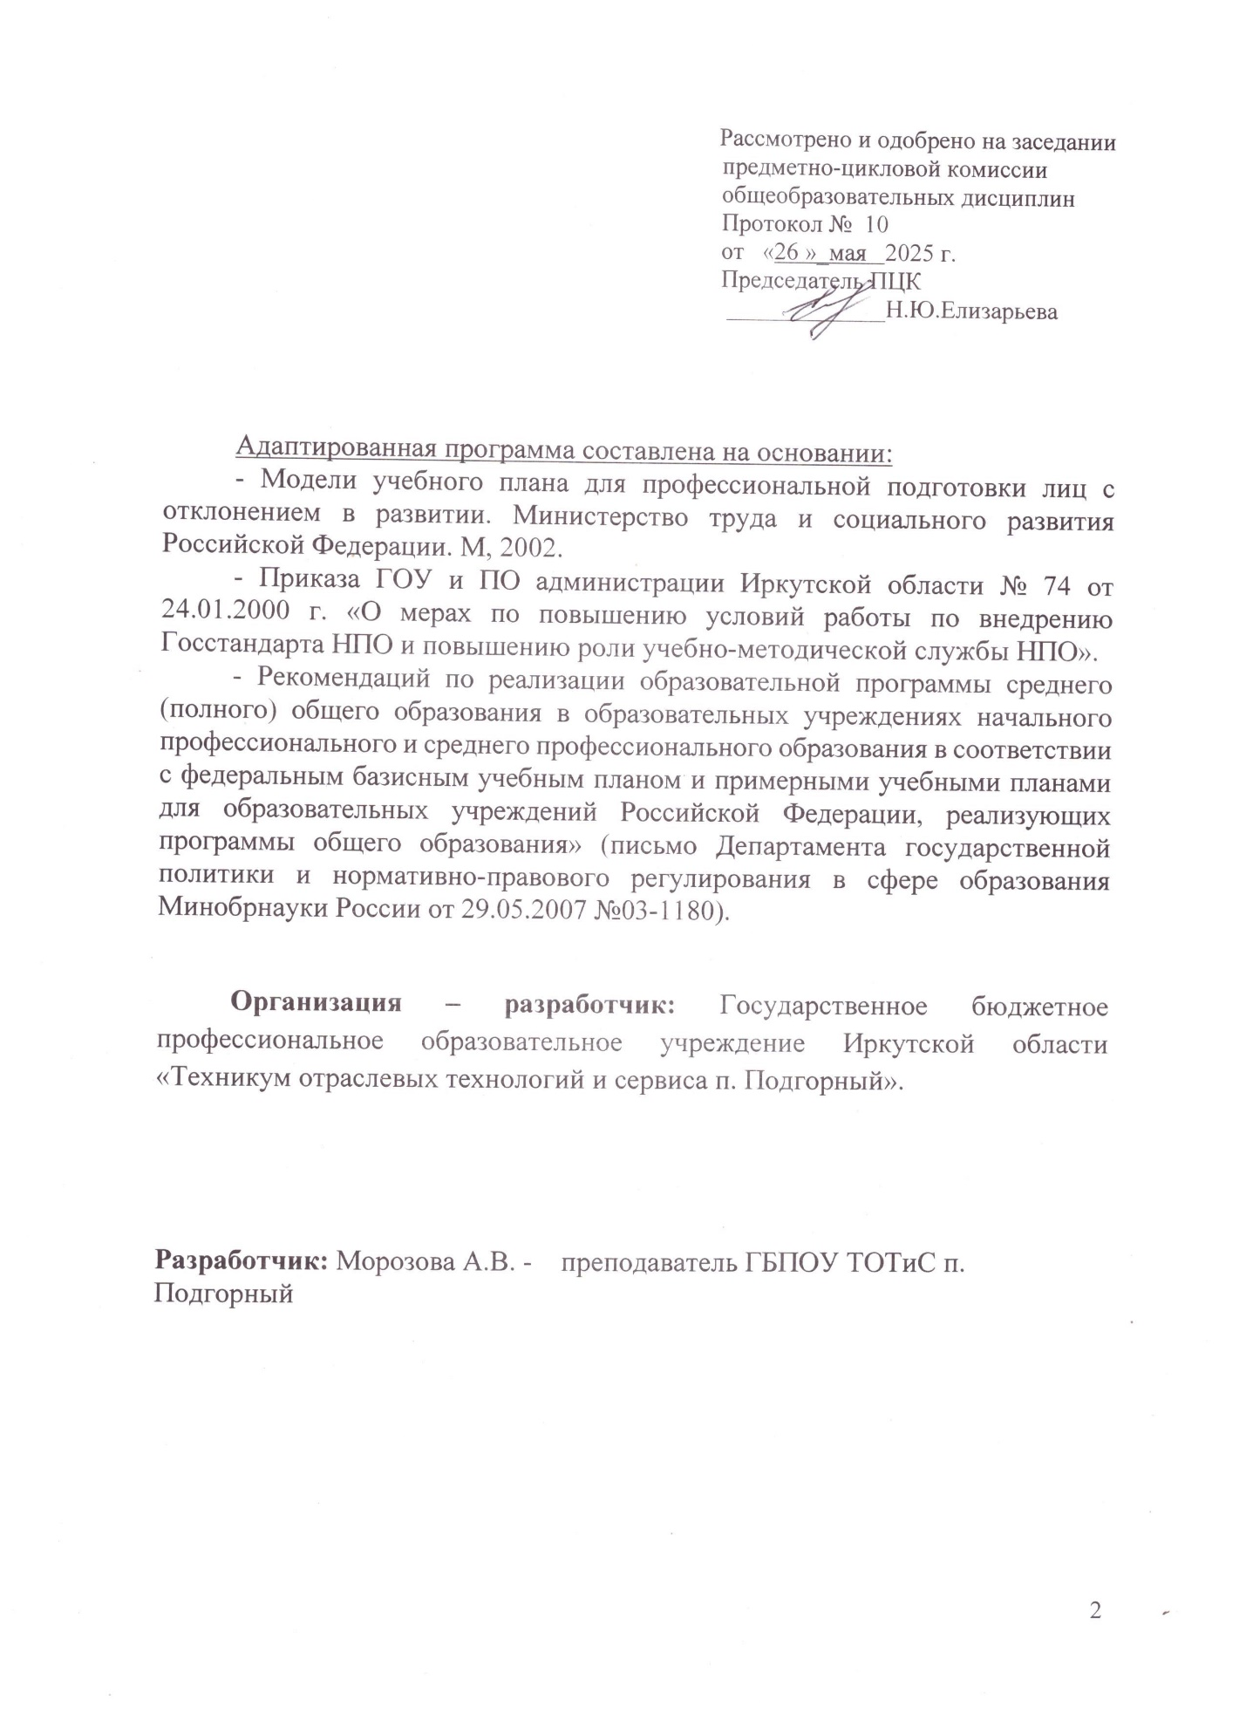

СОДЕРЖАНИЕ

- ПАСПОРТ РАБОЧЕЙ ПРОГРАММЫ УЧЕБНОЙ ДИСЦИПЛИНЫ 4

- СТРУКТУРА И СОДЕРЖАНИЕ УЧЕБНОЙ ДИСЦИПЛИНЫ 5

- УСЛОВИЯ РЕАЛИЗАЦИИ ПРОГРАММЫ УЧЕБНОЙ ДИСЦИПЛИНЫ 8

- КОНТРОЛЬ И ОЦЕНКА РЕЗУЛЬТАТОВ ОСВОЕНИЯ УЧЕБНОЙ ДИСЦИПЛИНЫ 9

I. ПАСПОРТ РАБОЧЕЙ ПРОГРАММЫ УЧЕБНОЙ ДИСЦИПЛИНЫ Основы правоведения
Адаптированная рабочая программа учебной дисциплины Основы правоведения предназначена для реализации государственных требований к минимуму содержания и уровню подготовки рабочих по профессии «Повар» из числа лиц с ограниченными возможностями здоровья.
Целью обучения предмета является знакомство учащихся с основными положениями Конституции Российской Федерации, правами и обязанностями граждан Российской Федерации, системой органов государственной власти – законодательными, исполнительными и судебными органами. При изучении тем «Семейное право», «Трудовое право» и «Уголовная и административная ответственность несовершеннолетних» учащиеся знакомятся с основными понятиями по данным темам. При проведении практических работ учащиеся смогут закрепить полученные знания при решении правовых задач по данным темам.
Знания, приобретенные при изучении данной дисциплины, должны помочь учащимся сориентироваться в условиях современной правовой реальности, соблюдать требования законности и правопорядка, применять правовые знания в жизни и трудовой деятельности.
Программа включает в себя четыре темы: «Нормативно-правовое обеспечение защиты прав инвалидов», «Семейное право», «Трудовое право», «Уголовная и административная ответственность несовершеннолетних».
По окончании изучения предмета «Основы правоведения» учащиеся должны:
а) иметь представление об основах государственного, трудового, семейного, уголовного и административного права Российской Федерации;
б) иметь представление о системе органов государственной власти в Российской Федерации, законодательных, исполнительных и судебных органов;
в) знать личные, политические и социально-экономические права и свободы граждан, обязанности граждан;
г) знать правовые нормы в сфере регулирования трудовой деятельности граждан, права и обязанности работника и работодателя; правовые нормы в сфере регулирования семейных отношений.

Программа предназначена для учреждений начального профессионального образования и рассчитана на 22 учебных часа.

2. СТРУКТУРА И СОДЕРЖАНИЕ УЧЕБНОЙ ДИСЦИПЛИНЫ Основы правоведения

2.1 Объем предмета и виды учебной работы

№ | Темы | Количество  часов | В том числе практические работы
1 | Нормативно-правовое обеспечение защиты прав инвалидов | 5 | 1
2 | Трудоустройство инвалидов и лиц с ОВЗ Семейное право | 7 | 1
3 | Семейное право | 3 | 1
4 | Уголовная и административная ответственность несовершеннолетних | 6 | 1
 | Всего: | 22 | 4

2.2 Тематический план и содержание предмета Основы правоведения
Наименование разделов и тем | Содержание учебного материала, практические работы, самостоятельная работа обучающихся. | Объем часов | Уровень усвоения
1 | 2 | 3 | 4
Тема 1  Нормативно-правовое обеспечение защиты прав инвалидов | Содержание учебного материала | 5 | 2
 | Что такое право? Нормы права. Роль права в жизни общества и государства. Конституция РФ-главный правовой документ в нашей стране. Правоохранительные органы на страже защиты правопорядка. (прокуратура, ФСБ, суд, полиция)  Международные нормативно-правовые акты. Конвенция о правах инвалидов от 13 декабря 2006 г. Основы гражданского и семейного законодательства. Гражданский кодекс Российской Федерации от 30 ноября 1994 года N 51-ФЗ Семейный кодекс Российской Федерации от 29 декабря 1995 г. N 223-ФЗ. ФЗ от 24 ноября 1995 г. N 181-ФЗ «О социальной защите инвалидов в Российской Федерации». | 4 | 2
 | Практическая работа №1  Составление аннотированного списка нормативно-правовых документов, регламентирующих права инвалидов и лиц с ОВЗ по разделам:  - трудовые отношения;  - образование;  - лечение и отдых;  - жилье;  - транспорт;  6.целевые программы. | 1
Тема 2  Трудоустройство инвалидов и лиц с ОВЗ | Содержание учебного материала | 4 | 2
Тема 2  Трудоустройство инвалидов и лиц с ОВЗ | Основы трудового законодательства. Особенности регулирования труда инвалидов и лиц с ОВЗ.  Эффективное поведение на рынке труда. Поиск работы (или другой формы трудовой занятости).  Трудоустройство и эффективная самопрезентация.  Адаптация на рабочем месте. | 4
Тема 2  Трудоустройство инвалидов и лиц с ОВЗ | Практическая работа №2  Составление собственного резюме, автобиографии | 1
Тема 2  Трудоустройство инвалидов и лиц с ОВЗ | Практическая работа №3  Деловая игра «Собеседование с работодателем» | 2
Тема 3  Семейное право | Содержание учебного материала |  | 2
Тема 3  Семейное право | Семейный кодекс Российской Федерации. Понятие семьи. Брак, условия для его заключения. Прекращение брака. Алиментные обязательства членов семьи. Опека. Попечительство. Усыновление | 2
Тема 3  Семейное право | Практическая работа №4  Решение ситуационных задач. | 1
Тема 4  Уголовная и административная ответственность несовершеннолетних | Содержание учебного материала | 4 |  | 2
 | Понятие и состав преступления. Особенности уголовной ответственности и наказания несовершеннолетних, инвалидов и лиц с ОВЗ. Судимость. Условное осуждение. Амнистия. Помилование. Понятие и состав административного правонарушения. Административная ответственность и виды наказаний несовершеннолетних |  |  | 2
 | Практическая работа№5  Порядок обращения в правоохранительные органы. | 1
 | Практическая работа №6  Решение ситуационных задач | 1
Итоговая аттестация в форме зачета |  | 1
Всего |  | 22

3. УСЛОВИЯ РЕАЛИЗАЦИИ ПРОГРАММЫ УЧЕБНОЙ ДИСЦИПЛИНЫ
Требования к минимальному материально-техническому обеспечению.
Реализация программы дисциплины требует наличия учебных кабинетов социально-экономических дисциплин.
Оборудование учебного кабинета:
Посадочные места по количеству обучающихся;
Рабочее место преподавателя;
Комплект учебно-наглядных материалов
Информационное обеспечение обучения
Перечень рекомендуемых учебных изданий, Интернет-ресурсов,
дополнительной литературы
Основные источники:
1. Шкатулла В.И., Основы права, учебное пособие для учащихся нач. проф. образования/ В.И.Шкатулла. – М.: издательский центр «Академия», 2009.- 288 с.
2. Козлова, Е.И., Кутафин, О.Е. Конституционное право Российской Федерации / Е.И. Козлова, О.Е.Кутафин – М.: издательский центр «Академия», 2009.- 176 с.
3. Конституция Российской Федерации
4. Кодекс Российской Федерации об административных правонарушениях
5. Семейный кодекс Российской Федерации
6. Трудовой кодекс Российской Федерации
7. Трудовое право России / Под ред. С.П.Маврина и Е.Б.Хохлова. – М., 2002.
8. Уголовный кодекс Российской Федерации
9. Федеральный закон от 15 ноября 1997 г. № 143-ФЗ «Об актах гражданского состояния»
10. Яковлев, А.И. Основы правоведения, учебник для учащихся нач. проф. образования/ А.И.Яковлев – М.: Издательский центр «Академия», 2006.

Дополнительные источники для обучающихся :
Конституция РФ от 12.12.1993 (с поправками от 30.12.2008) // СЗ РФ. 26.01.2009. № 4. Ст. 445.
Трудовой кодекс РФ от 30.12.2001 № 197-ФЗ (ред. 2014 г.) // СЗ РФ.
Интернет-ресурсы
http://www.consultant.ru – Правовая система Консультант Плюс.
http://www.constitution.ru – Конституция РФ.
http://www.pfrf.ru – Пенсионный фонд РФ.

- Комплект заданий в тестовой форме
- Раздаточный материал по темам программы
- Контрольные вопросы по курсу

4. КОНТРОЛЬ И ОЦЕНКА РЕЗУЛЬТАТОВ ОСВОЕНИЯ УЧЕБНОЙ ДИСЦИПЛИНЫ
Контроль и оценка результатов освоения дисциплины осуществляется преподавателем в процессе проведения практических занятий, контрольных работ, тестирования, а также выполнения обучающимися индивидуальных заданий.
Нормативно-правовое обеспечение защиты прав инвалидов | знакомство с основными положениями Конституции Российской Федерации, правами и обязанностями граждан Российской Федерации, системой органов государственной власти – законодательными, исполнительными и судебными органами, знать личные, политические и социально-экономические права и свободы граждан, обязанности граждан;
Трудоустройство инвалидов и лиц с ОВЗ | иметь представление об основах трудового права Российской Федерации; знать правовые нормы в сфере регулирования трудовой деятельности граждан, права и обязанности работника и работодателя;
Семейное право | знать правовые нормы в сфере регулирования семейных отношений.  знакомятся с основными понятиями по данной теме: брак, семья, развод, опека, попечительство, алиментные обязательства, иметь представления о правах и обязанностях родителей и детей.
Уголовная и административная ответственность несовершеннолетних | иметь представление об основах уголовного и административного права Российской Федерации, знать правовые нормы в сфере уголовного и административного права, ознакомиться с основными понятиями: преступление, наказание, судимость, уголовная ответственность и др.

